КАЖДЫЙ ПОСЕТИТЕЛЬ ОСОБО ОХРАНЯЕМОЙ ТЕРРИТОРИИ
ДОЛЖЕН ЗНАТЬ!

В соответствии со ст.27 Федерального закона от 14.03.1995 № 33-ФЗ «Об особо охраняемых природных территориях», на территориях, на которых находятся памятники природы, и в границах их охранных зон запрещается всякая деятельность, влекущая за собой нарушение сохранности памятников природы.
Согласно ч.3 ст.26 Федерального закона от 14.03.1995 № 33-ФЗ «Об особо охраняемых природных территориях», органы государственной власти Российской Федерации и органы государственной власти субъектов Российской Федерации утверждают границы и определяют режим особой охраны территорий памятников природы, находящихся в их ведении.
Постановлением Правительства Иркутской области от 18.05.2021 № 336-пп утверждены положения о памятниках природы регионального значения в Тушамском и Игирминском сосновых борах (далее – Положения).
Главой 5 Положений установлено, что на территории памятников природы запрещается любая деятельность, влекущая за собой нарушение сохранности памятника природы.
Полный перечень запрещенных видов деятельности на стр.2,3.
Нарушения режима особо охраняемых природных территорий и природных объектов влечет за собой уголовную ответственность, предусмотренную ст.262 Уголовного кодекса Российской Федерации.

ОСНОВНЫЕ НОРМАТИВНЫЕ ПРАВОВЫЕ АКТЫ В ОХРАНЫ ОСОБО ОХРАНЯЕМЫХ ПРИРОДНЫХ ТЕРРИТОРИЙ
- Федеральный закон от 14.03.1995 № 33-ФЗ «Об особо охраняемых природных территориях»
- Закон Иркутской области от 19.06.2008 № 27-ОЗ «Об особо охраняемых природных территориях и иных особо охраняемых территориях в Иркутской области»;
- Постановление Правительства Иркутской области от 18.05.2021 № 336-пп «О памятниках природы регионального значения «Тушамский сосновый бор» и «Игирминский сосновый бор».

При обнаружении нарушений режима охраны особо охраняемых территорий просим информировать дирекцию по ООПТ Иркутской области:
по телефону горячей линии 8 (3952) 434220

Адрес электронной почты: oopt.irk@yandex.ru

Усть-Илимскую межрайонную природоохранную прокуратуру по телефону 8 (3953) 567008

Адрес электронной почты:
uimpp@281.mailop.ru


БАЙКАЛЬСКАЯ МЕЖРЕГИОНАЛЬНАЯ ПРИРОДООХРАННАЯ ПРОКУРАТУРА

Усть-Илимская межрайонная
природоохранная прокуратура

ПАМЯТКА
для граждан

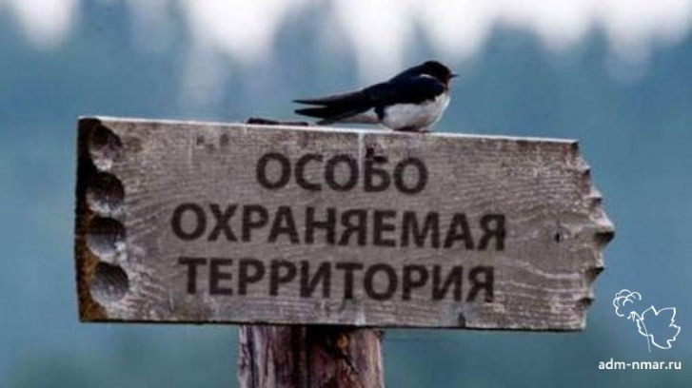

ОСНОВНЫЕ ПРАВА И ОБЯЗАННОСТИ В ОБЛАСТИ ОХРАНЫ ОСОБО ОХРАНЯЕМЫХ ТЕРРИТОРИЙ

2024 год

Настоящая памятка разъясняет основные запреты и ограничения при посещении особо охраняемых природных территорий – памятников природы «Игирминский сосновый бор» и «Тушамский сосновый бор».

Целями образования памятников природы являются:
1) сохранение и поддержание в неизменном состоянии уникального ландшафтного объекта и природного комплекса, связанного с ним;
2) изучение памятника природы и экологическое воспитание населения.
Задачами образования памятника природы являются:
1) снижение уровня антропогенного воздействия и сохранение естественных ландшафтов;
2) поддержание естественного состояния природной среды и восстановление поврежденных лесных участков;
3) содействие в проведении научно-исследовательских работ без нарушения установленного режима особой охраны памятника природы;
4) осуществление государственного экологического мониторинга (государственного мониторинга окружающей среды).

На территории памятников природы запрещается любая деятельность, влекущая за собой нарушение сохранности памятника природы, в том числе:
1) изъятие и предоставление земельных участков под виды хозяйственной деятельности, не связанные с проведением мероприятий по соблюдению режима особой охраны и обеспечению функционирования памятника природы;
2) осуществление рекреационной деятельности (в том числе организация мест отдыха, разведение костров, обустройство экологических троп) за пределами специально предусмотренных для этого мест;
3) сбор зоологических, ботанических и геологических коллекций;
4) нарушение, изменение ландшафта и почвенного покрова;
5) проведение всех видов рубок, за исключением:
проведения рубок при непосредственном тушении лесных пожаров на территории памятника природы;
проведения согласованных Уполномоченным органом рубок, проводимых в рамках санитарно-оздоровительных и воспроизводственных мероприятий, а также при принятии мер пожарной безопасности в лесах, расположенных на территории памятника природы;
6) хранение горюче-смазочных, взрывоопасных веществ, отходов производства и потребления;
7) уничтожение и повреждение аншлагов, шлагбаумов, стендов, граничных столбов и других информационных знаков, и указателей на территории памятника природы.
В границах памятника природы допускаются основные виды разрешенного использования земельных участков:
деятельность по особой охране и изучению природы;
охрана природных территорий.
Памятник природы обозначается на местности предупредительными и информационными знаками (аншлагами) по периметру его границы с кратким изложением режима памятника природы и схемой его границ.

